MONACATO
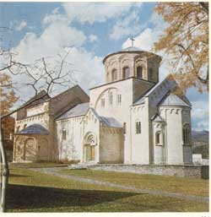
También llamado monaquismo, es el modo de vida practicado por personas que han abandonado el mundo por razones religiosas y dedican sus vidas a conseguir la perfección espiritual, tanto en solitario como integrados en una comunidad.

- Monaquismo no cristiano

En casi todas las religiones se han dado sistemas de vida eremita o cenobita y han existido "Reglas", consignas o normas para la convivencia entre los que entraban en los monasterios.

1.1. Eremitas judíos

Entre los judíos las comunidades de los esenios son la mejor muestra del monacato primitivo. Tenían muchas de las características de las Ordenes de todas las religiones: oración, votos, bienes en común, vida de trabajo, dependencia de la autoridad del grupo, disciplina.

Su nacimiento sin duda se da en el final del siglo II ante de Cristo, cuando los reyes sucesores de los macabeos, los asmoneos, reyes y sumos sacerdotes a la vez, se hacen dueños del culto del Templo y muchos celosos de la Ley (fariseos) consideran el culto impurificado y se retiran a los desiertos en espera de tiempos mejores.
1.2. Los monjes hinduistas

Entre los hindúes, las leyes de Manu afirmaban que, después de formar una familia, los miembros de las tres castas superiores pueden retirarse para practicar vida ermitaña y buscar la verdad en la contemplación. Tales "reclusos" podrían haber existido en la India desde antes del XVI a. C. Los eremitas hindúes tendían a reunirse en comunidades independientes, o "ashrams"; pero éstas no estaban por lo general reguladas por una regla monástica. En el siglo IX d. C. el filósofo Sankara fundó monasterios que todavía hoy perduran.

El más propenso al monaquismo entre las religiones de la India fue el jainismo, cuyos monjes son conocidos como "yatis". Estaban obligados a mostrar reverencia por la vida animal; muchos hacían periódicas huelgas rituales de hambre hasta morir y otros iban semidesnudos. La ley jainista obligaba a honrar a los yatis.

1.3. Monaquismo budista

Desde sus comienzos, el budismo ha sido una religión monástica por excelencia. Multitud de monasterios han sido el soporte del mensaje de Buda.
Su jerarquía monástica, el "sangha", forma el único cuerpo clerical budista; pertenecer al sangha es considerado como el objetivo último de un budista piadoso, la base para alcanzar el "nirvana". La fe se organiza alrededor de los monasterios y se propaga a través de ellos. Extensos escritos, sobre todo el Vinaya Pitaka, parte del Tripitaka, regulan el vestido, el alimento, el comportamiento de los monjes, incluyendo las reglas de la no violencia y el celibato. La proporción de las monjas budistas es relativamente baja.

En las formas derivadas del budismo, como es el lamaísmo, la propensión monacal se incrementa al máximo.

1.4. Monaquismo taoísta

El taoísmo chino desarrolló una tradición monástica fuerte, que comprendía tanto a monjes como a monjas. Ese monaquismo se considera como una influencia del budismo más que una evolución autónoma.

Al igual que el monaquismo islámico, el celibato no es siempre una exigencia forzosa en todos los grupos, a diferencia de lo que sucede en el monaquismo cristiano. Lo típico del taoísmo es que el monje eremita se presente como solitario en oración, por lo común retirado a las montañas.

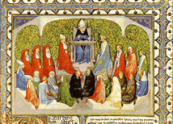

1.5. Solitarios egipcios.

Antes de la llegada del cristianismo, también existieron algunos grupos en otros entornos religiosos. Tal fue el caso de los "terapios" o "terapeutas", orden de eremitas paganos animistas, que poblaban algunas regiones de Egipto y vivían en la soledad del trabajo y según reglas que aceptaban y que les protegían con la ayuda del grupo de pertenencia.

1.6. Monaquismo islámico

Aunque en sus principios, parece organizado sin referencia a una imitación del monaquismo, el Islam desarrolló comunidades de devotos que vivían en centros monásticos. Los místicos islámicos aparecieron en el primer siglo del Islam, en el siglo VII d. C., y a principios del siglo IX se hacía ya referencia a ellos como "sufíes" (hombres de lana), por su vestimenta de lana, o sufu, que solían llevar. Por eso, esta tendencia del misticismo islámico se denomino sufismo.
Los "sufíes" derviches en particular se establecían a menudo en comunidades llamadas "tekkes" o "khanagahs". Sus ritos incluían la meditación y la penitencia, aunque el celibato no era el requerimiento doctrinal rígido en que se convirtió más tarde, posiblemente por influencia del cristianismo medieval. Las formas han variado según las tendencias internas.
Los sunnitas propenden más a la conservación de grupos monacales de referencia y por lo tanto están más inclinados por tradición a las teocracias y clericocracias. Los chiitas, siempre más liberales, contaron con menos monjes y más políticos, incluso civiles. Por eso fueron más laicistas en la configuración de las naciones en que predominaron.

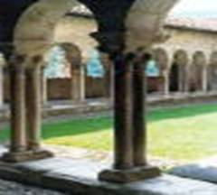

2. Los monjes cristianos

El monacato cristiano es consustancial al cristianismo. No se debe al estilo de vida que Jesús adoptó: maestro ambulante con una comunidad de elegidos, enviados a predicar a las gentes (Mt. 10. 5-15).
Pero sí está motivado por la naturaleza del cristianismo, que presenta la perfección como ideal del creyente: "Sed perfecto como vuestro Padre celestial es perfecto" (Mt. 5.48). No tiene mucho que ver con la parcial exégesis de la frase dicha a María, dedicada a escuchar su palabra: "Ha elegido la mejor parte", en contraposición a los afanes de Marta: "Mucho te afanas... una sola cosa es necesaria" (Lc. 10. 40-43)
2.1. Eremitas cristianos

Las regiones desérticas del norte de Egipto se convirtieron pronto en lugar de retiro para quienes huían de las persecuciones, las romanas, las judías, las habituales contra las minorías en las ciudades helenísticas del Oriente.
En otras regiones del Imperio romano comenzaron también pronto, no en exclusiva pero sí con preferencia, a agruparse personas que buscaban vivir en soledad (en virginidad, pobreza, oración) y admiraban a los que eran capaces de hacer esa "entrega mística" a Dios. Siria y Palestina, Asia y Capadocia, Anatolia y Persia tuvieron gentes en los desiertos desde el siglo II. Africa del Norte los conoció desde el III. Hispania, Galia, Italia los tuvo abundantes en el IV.
Las persecuciones romanas, desde Nerón en el año 66 hasta la última de Juliano el Apóstata en los años 361 a 366, fueron un estímulo para ello. Pero hubo otros motores que explican este fenómeno. Muchos cristianos, perseguidos o amenazados, se refugiaron en zonas apartadas y formaron grupos de eremitas. La mayor parte vivió como anacoretas (solitarios) o eremitas (habitantes de los desiertos). La necesidad de apoyo y protección impulso el que terminaran agrupados en "cenobios" o grupos de vida común.
Pronto se mezcló la reclusión personal del individuo en busca de la soledad y el común ejercicio de la oración y de la liturgia. En el contexto social y espiritual del momento eran hechos ordinarios.
Los primitivos eremitas vivían alejados; luego se concentraron en lugares próximos, en celdas separadas llamadas lauras, pero con acceso al oratorio cercano en el que rezaban con más o menos frecuencia. Los eremos se fueron convirtiendo en conobios (en griego "koinosbios", vida común). Y se impuso pronto la autoridad de un solo superior, un abad (abbas) o archimandrita.
En algunos lugares aparecieron formas originales como los estilistas, que pasaban la mayor parte del tiempo subidos a columnas simbolizando su separación del mundo y atrayendo a gente para oír y admirar sus enseñanzas. El más famoso y predicador de ellos fue Simón Estilita. Y nacieron también los enclaustrados, que se encerraban en habitáculos o cuevas y recibían alimentos desde fuera.
Eran formas penitenciales que servían para llamar la atención de las gentes que acudían con limosnas, que aprendían oraciones y en parte imitaban sus virtudes
San Antonio (256-301) es considerado como el fundador de la forma de vida cenobítica por haber dado normas de vida a los imitadores que quisieron vivir cerca de él. Se estableció en Alejandría, y la fama de su santidad, al igual que su serenidad y su sabiduría, atrajo a sus discípulos. Muchos de ellos le acompañaron cuando se retiró al desierto.
Uno de sus discípulos, san Pacomio (290-346), fundó un gran monasterio en una isla en el río Nilo. Pacomio instituyó para sus súbditos una regla monástica, que fue la primera regulación conocida de este tipo.
Otros nombres de monjes dinámicos y famosos quedaron en la historia monástica: Pablo de Tebas, Malco, Hilarión, S. Macario de Egipto, Ammoes, Schenute, S. Epifanio, San Eutimio, San Sabas. El común denominador de todos ellos fue la práctica de las virtudes evangélicas en régimen de huida del mundo (fuga mundi) y la vida común regida por normas reguladoras.



2.2. Los monjes

La forma cenobítica de monaquismo fue introducida en Occidente en Roma y en el norte de Italia por San Atanasio. En el norte de África fue San Agustín de Hipona su mejor promotor. En la Galia se debió a San Martín de Tours. La regeneración religiosa efectuada por san Benito de Nursia en el siglo VI contaba ya con precedentes seculares. Pero aportó al monaquismo occidental su forma permanente y fue tan orgánica y consistente que se convirtió en una fuerza arrolladora y duradera.
Con los seguidores de Benito de Nursia surgieron las grandes construcciones monásticas: templo, claustro, celdas habitables, servicios diversos para la vida de un gran grupo; cocina, refectorio, enfermería.
Así surgieron las abadías, comunidades autónomas de monjes gobernados por un abad (abbas, padre) o de monjas dirigidas por una abadesa. En su interior se daba especial importancia a la iglesia. En el exterior eran decisivas las tierras para el trabajo.

La vida se desarrollaba en el lugar de vivienda, en el lugar de oración y en el lugar de trabajo, como era la biblioteca o la sala de copistas de documentos. Para los viajeros o peregrinos había una acogedora hospedería para practicar la hospitalidad.
Los edificios se organizaban en torno a un patio, al que solía rodear un claustro o arcada cubierta, cuya amplitud, estilo y servicios, solían ser variables. Pero nunca faltó en él la sala capitular para las reuniones de los monjes.
La abadía de Monte Casino, fundada por San Benito en el 529, se convirtió en modelo de referencia para toda Europa. De una u otra forma inspiró también a los grupos originales que fueron surgiendo con el tiempo, como reforma de la misma estructura benedictina (cluniacenses, cistercienses, trapenses), como movimientos autónomos al estilo de los cartujos (San Bruno) y camaldulenses (S. Romualdo); o también como desarrollo interno de la misma Orden benedictina (Fulda, monasterios de S. Fructuoso, de San Víctor de París y mil más que se divulgaron por Europa).
2.3. Fraternidades medievales

Hacia el siglo XII una nueva oleada de vida religiosa invadió la Iglesia, al amparo de la sociedad urbana que entonces se despertaba. Surgieron fraternidades de diverso tipo. Significativos fueron los "canónigos regulares" y las "fraternidades mendicantes". Pero también brotaron las "Ordenes militares", "grupos hospitalarios" y "beaterios femeninos".
Las Ordenes militares, al estilo del Temple, tenían una misión defensiva contra la fuerza arrolladora del Islam. Eran monjes a caballo, pero no lejos de la Regla de S. Benito. Los canónigos regulares tampoco fueron monjes, aunque construyeron monasterios irradiantes de servicios religiosos, como es el caso de los Premonstratenses de S. Norberto.
Las más numerosas y extendidas fueron las fraternidades. Unas serían orientadas a la redención de cautivos, como los Mercedarios de S. Pedro Nolasco o los Trinitarios de S. Juan de Mata y San Félix de Valois. Otras se entregaron a la evangelización convirtiendo herejes, como los Hermanos Predicadores de Sto. Domingo de Guzmán (dominicos); o predicando a las gentes, como los Hermanos Menores de San Francisco de Asís (franciscanos). Incluso las hubo asistenciales y hospitalarias para enfermos, peregrinos y ancianos.
Las Ordenes nuevas eran "fraternidades" y no monasterios. Se multiplicaron por la facilidad para instalarse en los sitios más sencillos y las menores necesidades vitales y materiales que reclamaba su existencia en un lugar. Fueron muchas: unas con pretensión de antigüedad milenaria en sus tradiciones, como los carmelitas, o centenaria como los agustinos. Otras de nueva plata como los servitas, los jerónimos, los antonianos pronto desaparecidos.
Los frailes o hermanos, (de frater, 'hermano') ya no eran monjes, pero vivían de la espiritualidad del monacato. Vivían en conventos ("conventus", lugar sencillo y recogido) pero salían de ellos con facilidad y variedad de objetivos. Pedían limosnas para vivir o recibían dones (mendicantes), enseñaban en las cátedras de las universidades, predicaban en templos y castillos o palacios, realizaban trabajos o servicios en lugares ajenos a la propia casa religiosa. No tenían bienes comunes ni personales, pero construían iglesias, cementerios, asilos, hospitales con lo que recababan.
Lo más significativo es que no pertenecían a una casa o monasterio con dependencia de un abad, sino que podían ser trasladados sin más y en dependencia de un Superior, de un Prior, de un Guardián y tenían superiores provinciales y generales.
Junto a los nuevos grupos siguieron multiplicándose los verdaderos monjes, los negros como los cluniacenses y los blancos como los cistercienses o los más tardíamente renovados trapenses.
Con ellos tomaron vigor las formas femeninas de cada Orden o movimiento conventual, debatiéndose entre la dependencia espiritual de los Fundadores y la independencia organizativa, con autonomía o con federación, que pronto comenzó a ser uso establecido. Numéricamente comenzaron a ser más las monjas que los monjes. En su afán de fundaciones femeninas se distinguieron los franciscanos, cuyo elenco de grupos femeninos fundados bajo el espíritu de San Francisco se acerca al millar.
Conviene recordar del mismo modo, que en el Oriente siguieron actuando los monjes derivados de los antiguos Fundadores, como es el caso de los basilianos que cubrieron todos los territorios, islamizados desde el siglo VIII, pero en donde quedó latente la savia del monacato antiguo.
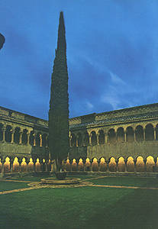
Incluso en Oriente surgieron nuevas formas monacales, piezas clave para mantener el cristianismo en medio de las nacientes culturas islámicas y bajo el aliento del decadente Impero bizantino, que resistió con vida hasta la toma de Constantinopla por los turcos el año 1453. Desde entonces los movimientos monacales se dispersaron por las distintas regiones, o naciones, que más o menos sobrevivieron entre el imperio ruso, los reinos eslavos de Europa o los estados islamizados orientales.
Las rivalidades entre los diversos ámbitos religiosos o patriarcados y las iglesias de la Ortodoxia determinaron también la marcha de los monjes orientales. Algunas figuras fueron significativas, como las bizantinas de San Teodoro Studita, de comienzos del siglo IX, San Simeón el Teólogo, de mediados del X, de Gregorio Palamas ya en el siglo XIV. El gran monasterio del Monte Athos fue durante siglos el emblema del monaquismo oriental, tanto del que se adhirió a la Iglesia católica (uniatas), como del que se mantuvo en actitud de plena independencia, que fue más numeroso.
Por otra parte mantuvieron la fuerza del monacato hasta nuestros días los diversos movimientos y grupos surgidos en Siria, en la zona copta de Egipto, en la antigua Caldea (Irak), en Bulgaria desde la conversión del príncipe Boris en el siglo X, en la zona eslava desde las correrías evangelizadoras de San Cirilo y San Metodio (desde el año 863) en Europa, en Polonia (dividida durante el siglo XVIII entre Rusia y Austria) y también por medio de los grupos monacales emigrados a América o Europa.

  - Monacato moderno

La fuerza espiritual y modélica del monacato se mantuvo incluso, cuando las nuevas oleadas de vida religiosa fueron invadiendo las playas de la Iglesia y ofrecieron nuevos servicios diaconales y evangelizadores a los cristianos.
Los religiosos siguieron diversificado sus servicios, pero también sus estructuras, alimentando la vida religiosa nueva con las más puras esencias espirituales aprendidas de los monjes antiguos y modernos.
- En los tiempos humanistas del siglo XIV y XV se multiplicaron las sociedades de vida común, laicales como los "Hermanos de la vida común", de Gerardo Groot (jeronimianos); o sacerdotales, como los "Clérigos regulares" (oratorianos, jesuitas, escolapios, teatinos, barnabitas y somascos, etc.)
- Se divulgaron los "Hospitalarios de S. Juan de Dios" y los "Ministros de los enfermos" de San Camilo, entre los diversos grupos asistenciales.

- Cuando la hora de la contrarreforma llegó después de Trento (1545-1556), los diversos movimientos reformadores y reformados (carmelitas, agustinos, franciscanos) se nutrieron del espíritu contemplativo y activo de los monjes antiguos.

- Se multiplicaron los Beaterios y las ramas femeninas conventuales: franciscanas, dominicas, carmelitas, agustinas...

- Los grupos de predicadores populares se hicieron cada vez más numerosos: pasionistas, redentoristas, paúles, sulpicianos, las Hijas de la Caridad.

- Empezaron a multiplicarse las Sociedades de Misiones Extranjeras y más tarde se incrementaron los movimientos misioneros como los Padres Blancos.

- Surgieron los grupos plenamente laicales, sobre todo docentes, como los Hermanos de las Escuelas Cristianas o los montfortianos; y, un siglo después, los maristas, los marianistas, los Hermanos de la Sda. Familia.
- En el siglo XIX los Institutos abiertos a toda obra buena llenaron la Iglesia de familias diferentes: claretianos, rogacionistas, del Verbo Divino, corazonistas, salesianos, josefinos.

- Y en este siglo los grupos femeninos surgieron con tal abundancia que pasó de un millar las congregaciones nuevas que brillaron en la Iglesia para asistencia, sanidad, educación, adoración, las parroquias.

- En el siglo XX siguieron naciendo Institutos, pero ya se multiplicaron los plenamente seculares, las asociaciones piadosas y, al final, multitud de Organizaciones No gubernamentales (ONGs) de signo confesional y orientación múltiple.

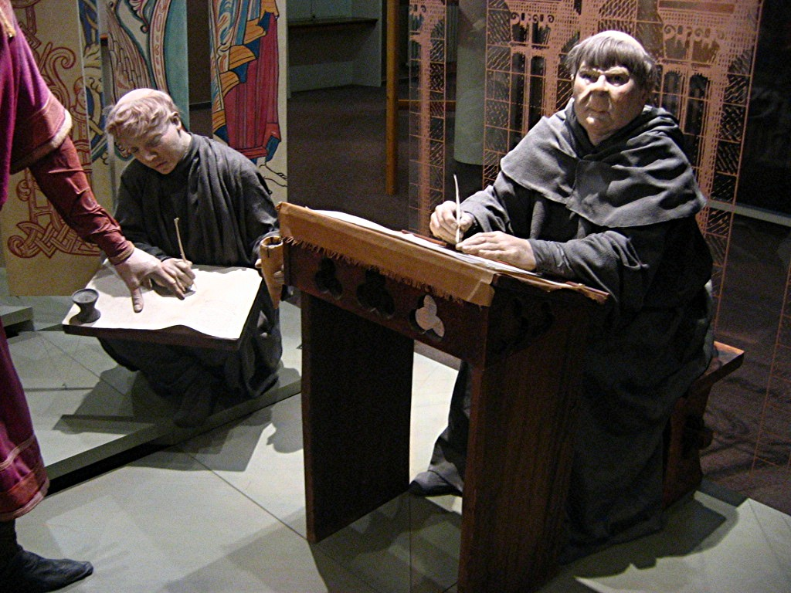
En todos estos movimientos, incluso en los últimos seculares, quedó siempre un eco imperceptible y admirable del monacato primitivo: piedad, orden, regla, norma, fidelidad, sencillez, entrega, servicio. Los miembros de los diversos grupos y movimientos ya no fueron monjes surgidos para cristianizar con la oración y el trabajo a poblaciones rurales.

Pero siguieron alimentando su espíritu con el silencio de los claustros románicos, con la luz de los góticos, con los himnos gregorianos, con la brega humilde de cada día como testimonio dado a los creyentes del entorno y a los necesitados del mundo.

3. Valor de los monjes en la Iglesia

Los monjes son miembros de un monasterio, que llevan vida apartada del mundo, con votos de pobreza, castidad y obediencia, y que siguen una regla de vida aprobada por la Iglesia. La palabra viene del latín, y antes del griego "monachos" (uno, monos, y soledad).
Ya S. Jerónimo en el siglo IV escribía a Heliodoro (Mingne en Patrología Latina XXII. 350) que monje significaba "solitario". Pero la idea de monje es anterior. En Oriente se asocia al movimiento basiliano y en Occidente se divulga desde que S. Benito inicia el movimiento de monasterios en el siglo VI. A partir del fundado en el 535 en Montecasino, los monjes se divulgan por toda Europa bajo la regla benedictina y constituyen en breve una clase social, al mismo tiempo que un movimiento cristiano amplio

Precisamente en la Regla de S. Benito se dice que hay cuatro tipos de monjes y cada uno tiene su valor en la glesia:
- cenobitas, si viven bajo una regla o abad, es decir con orden común;
- anacoretas o ermitaños, si llevan una vida alejada para la soledad, pero espiritualmente unidos a los demás;
- "sarabitas" que realizan alguna labores en la iglesia y salen a veces de los monasterios para bien de todos;
- y "giróvagos", que son los errantes que no se ajustan a un lugar.
Con el tiempo los monjes se diversificaron y nuevos modelos de vida solitaria (cartujos, camaldulenses) o de frailes (hermano) mendicantes (franciscanos, dominicos, carmelitas), incluso canónigos regulares (premostratenses), se fueron diversificando en conventos y casas religiosas y no sólo en monasterios.
Vulgarmente a todos se denominó con el término de monjes y luego se les llamó frailes. Pero estrictamente solo los habitantes de monasterios, con dependencia del abad o autoridad del mismo y con voto de obediencia son los que se denominan monjes en el lenguaje eclesial.
Los monjes no necesariamente fueron sacerdotes (cluniacenses, cistercienses, trapenses), pues se dedicaron al trabajo y a la oración. El equivalente femenino responde a los mismos cánones o criterios canónicos, aunque popularmente a todas las religiosas se las denomina monjas

4. Monacato y catequesis

Es importante caer en la cuenta de que el monacato ha sido una realidad eclesial con peso muy especial para la proclamación del Evangelio. Y es conveniente educar a los cristianos en el agradecimiento hacia esa Institución tan importante en la marcha del cristianismo.

Por eso es tarea hermosa el seguir cultivando una vocación milenaria que nunca deberá extinguirse. Una catequesis católica no puede olvidar una triple deber del cristiano con los monjes de todos los tiempos y de todos los lugares del universo.

a) Información y acogida

La información supone resaltar lo que fueron los monjes en la Historia y enseñar al cristiano a valorar los dones que aportaron. Entre ellos conviene destacar algunos aspectos pedagógicos:
- El arte magnífico de los monasterios, con sus insinuaciones espirituales y riquezas morales
- El peso de la liturgia, que fue al principio promovida y encauzada en los centros que se dedicaban sobre todo a orar por la salvación de los hombres, pero que se convirtieron en lugar de referencias hasta nuestros días.
- La música gregoriana, entre otros muchos dones, fue parte de esa liturgia admirable de los monjes.
- la cultura y su promoción, con el copiado de libros antiguos y la conservación de obras sabias, que se habrían perdido para siempre si no hubiera sido por el trabajo silencioso de copistas monacales.
- Los valores morales y sociales de la vida monacal: sumisión y estabilidad, silencio y esperanza, paz y reflexión cristiana ante la fugacidad de la vida. Son valores que siguen vigentes entre los monjes y que todos los cristianos que no lo son tienen que aprender a respetar, admirar y, en lo posible, a imitar.

b) Invitación vocacional
Descubierto el estilo de vida de los monjes y sus valores, la diversidad de sus carismas y modalidades, se impone la promoción de vocaciones para el testimonio del claustro, para la oración por el mundo, para el testimonio permanente.
Todo educador debe sensibilizar a todos los creyentes en la importancia de conservar los dones recibidos del pasado, que siguen siendo operativos y promotores de vida cristiana.

c) Y también agradecimiento y admiración
Se les debe en la Historia la conservación del a cultura en Occidente, la fundamentación Edel a liturgia cristiana, la promoción de centros de ayuda y de educación, así como el testimonio de una vida digna en lo moral y en lo espiritual.
Sin entender lo que fueron los monjes en Ocicdente jamás se podrá entender lo que es la cultura cristiana y los beneficios milenarios que de ella se desprenden.

